муниципальное бюджетное дошкольное образовательное учреждение «Детский сад комбинированного вида №1»
городского округа Самара

Конспект непосредственно-образовательной деятельности
в старшей группе по развитию речи 23 февраля.

Тема занятия : « День защитника Отечества»

Воспитатель:
Дмитриева Лана Владимировна

г.Самара

Конспект непосредственно-образовательной деятельности в старшей группе по теме: « День защитника Отечества »

Интеграция образовательных областей: социально - коммуникативное развитие, познавательное развитие, речевое развитие, художественно- эстетическое развитие, физическое развитие.

Формы организации непосредственно образовательной деятельности: групповая.

Цель: Продолжать расширять знания детей о Российской Армии;
чувства гордости за страну;
объяснение слова "Отечество".
развивать внимание, логическое мышление, мелкую моторику рук; воспитывать уважение к
людям военных специальностей.

Задачи:
Образовательная:
- Расширять социально значимые качества на основе традиций патриотического воспитания;
- Обобщить и конкретизировать знания детей о Российской Армии;
- Активизировать в речи детей слова обозначающие военные профессии
Развивающая:
- Развивать умение детей конструировать из бумаги самолет;
- Систематизировать знания детей по данной теме;
- Вызвать интерес к изготовлению подарка своими руками.
Воспитательная:
- Воспитывать уважительное отношение к защитникам нашей Родины;
- Воспитывать чувство гордости за нашу армию и страну.

Планируемый результат:
Дети узнали больше об истории праздника, о составе войск российской армии, может поддерживать беседу, самостоятельность при выполнение задания, Умеют работать в команде.
Подготовительная работа:
1.Рассматривание картинок, иллюстраций, фотографий с изображением военных, военной техники, флага нашего государства 2. Прослушивание музыкальных произведений посвященных нашей армии, и ее защитникам
Оборудование: письмо, флажки, рассматривание иллюстраций с военной техникой и военнослужащими различных родов войск , ноутбук, картинки по правилам поведения в музее , бумага А4, схема конструирования самолета, Использование музыкальных произведений о Великой Отечественной Войне, макет Курской битвы.

№ п/п | Этап занятия  Структурные компоненты деятельности | Деятельность педагога |  |  | Методы обучения/  Технологии/ формы организации деятельности воспитанников | Планируемые результаты
 |  | Доброе утро, ребята! Я очень рада видеть вас. Давайте улыбнемся друг другу и подарим всем хорошее настроение.  Прежде чем начать наше занятие ,Ребята давайте почтим память погибших в годы Великой Отечественной войны минутой молчания | Деятельность  детей | время
1 | Организаци-  онный момент. | Ребята , утром нам пришло письмо от Незнайки.Давайте прочтем его? Содержание письма: Здравствуйте, ребята! Вы представляете,23 февраля меня поздравили с праздником и подарили открытку , а я даже не знаю, что за праздник. Ребята расскажите пожалуйста что за праздник 23 февраля, и по чему называется «День защитника Отечества»?  Ребята чтобы рассказать Незнайки что за праздник 23 февраля и почему называется «День защитника отечества» , нам нужно с вами отправится в Музей . | Слушание воспитателя, приветствие друг друга улыбками.  Минута молчания. (звучит музыка, дети слушают стоя) | 0,5 мин  1 мин | Создание проблемной ситуации; ИКТ;  Коллективная форма работы | Положительный отклик детей на письмо. Заинтересованность детей. Готовность оказать помощь. Настрой на работу.
2 | Сюрпризный момент: письмо от «Незнайки» | Ну вот мы и подошли к Музею, Ребята расскажите о правилах поведения на экскурсии в музее? Ответы детей ( посетитель музея, прежде чем отправиться осматривать экспонаты, должен пройти в гардероб, чтобы снять верхнюю одежду и оставить сумки, портфели, пакеты. По залам музея следует передвигаться бесшумно. Громко разговаривать недопустимо. Запрещается трогать экспонаты руками. Не говори громко, не смейся. | Прочитывания письма. Слушают воспитателя. | 0,5 мин
3 | «Правила поведения в музее » | Кого вы здесь видите? (Если дети затрудняются с ответом, воспитатель помогает и разъясняет).  — Вы правильно всех назвали — это различные рода войск.  (Лётчики защищают небо; пехотинцы – сушу; моряки и подводники – море).  — Правильно!  Ребята, я предлагаю вам поиграть в игру «Кто что делает»!  Что делает военный летчик? (Военный летчик управляет самолетом)  Что делает танкист? (Танкист едет на танке)  Что делает парашютист? (Парашютист прыгает с парашюта)  Где охраняют пограничники границу? (На суше)  Кто охраняет водную границу? (Военные матросы, подводники)  Кто охраняет воздушную границу? (Военные летчики)  Кто летает на вертолёте? (Вертолётчик)  Как называется солдат, у которого нет военной техники? (пехотинец) | Думают и отвечают на вопросы. Слушают воспитателя. Вовлекаются в совместную беседу. | 2 мин | Беседа.  Коллективная форма работы. | Активность  детей в беседе. Верные суждения и ответы детей.
4 | Беседа  «День защитника отечества» | А еще ребята предлагаю вам прослушать аудио запись. Как вы думаете кому посвящена эта песня ? Ответы детей (Морякам, Пограничникам, Танкистам) . | Слушают и отвечают на вопросы воспитателя. | 1,5 мин | Инструктирова-  ние,  Фото-технологии  Коллективная форма работы | Положительный настрой детей на помощь леснику.  Верные суждения и ответы детей. Осознание необходимости соблюдать правила поведения в лесу.
5 | Игровая ситуация «Кто что делает»! | А теперь Ребята я предлагаю вам сделать подарок папам на 23 февраля. прежде ,чем мы начнем ,давайте проведем не большую разминку  Самолеты загудели,  (вращение перед грудью согнутыми в локтях руками)  Самолеты полетели.  (руки в стороны)  На поляну тихо сели,  (присели, руки к коленям)  Да и снова полетели.  (руки в стороны с ритмичными наклонами в стороны).  Дети проходят за столы. | Рассматривания иллюстраций с различными видами войск . Игровая ситуация « Кто что делает» Показывают в движении. | 3 мин | Игровая подвижная ситуация  с  имитацией движений  Коллективная форма работы | Знания военного алгоритма действий.
6 | Прослушивания музыкальных произведений о «Великой Отечественной Войне» | Отдохнули, можно и за работу взяться. Прошу вас всех пройти за столы, где лежат листы бумаги и схема конструирования самолета.  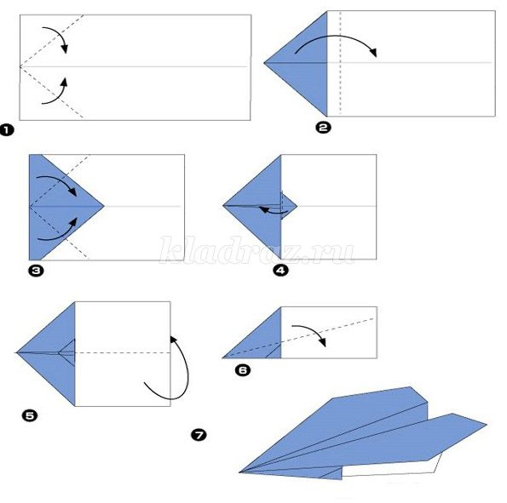  ( После завершения работ команд воспитатель анализирует вместе с детьми работу . Сделанные самолетики дети запускают и наблюдают как они парят Воспитатель хвалит детей .) | Слушают и отгадывают | 2 мин |  | Слуховое восприятие, Мышление детей.
7 | Физкультминутка «Самолет». | Отдохнули, можно и за работу взяться. Прошу вас всех пройти за столы, где лежат листы бумаги и схема конструирования самолета.  ( После завершения работ команд воспитатель анализирует вместе с детьми работу . Сделанные самолетики дети запускают и наблюдают как они парят Воспитатель хвалит детей .)  Молодцы ребята , думаю вашим папам очень понравятся ваши подарки. А нам пора возвращаться в группу. Дети строятся и под песню Катюша возвращаются в группу. |  | 2 мин | Конструирования самолета по схеме.
8 | Конструирование «Самолет» | Отдохнули, можно и за работу взяться. Прошу вас всех пройти за столы, где лежат листы бумаги и схема конструирования самолета.  ( После завершения работ команд воспитатель анализирует вместе с детьми работу . Сделанные самолетики дети запускают и наблюдают как они парят Воспитатель хвалит детей .)  Молодцы ребята , думаю вашим папам очень понравятся ваши подарки. А нам пора возвращаться в группу. Дети строятся и под песню Катюша возвращаются в группу.  -Ребята, вот мы и в группе. Молодцы ребята! Скажите про какие рода войск вы сегодня узнали?  Ответы детей (  вы замечательно справились со своим заданием, а вы знаете, что ваши папы тоже защитниками Отечества, они служили в армии. Спросите у них дома в каких войсках они служили, поздравьте их и подарите им ваш самолет. Занятие заканчивается под музыку «Пусть всегда будет солнце»  А завершим до конца мы наше письмо позже в группе. | Смотрят на схему и из бумаги конструируют самолет. |  | Конструирования самолета по схеме. | Положительные эмоции детей от изобретения подарка для пап. Правильное конструирования самолета по схеме .
 |  |  | Выполняют задания согласно по схеме .  Работают вместе, помогая друг другу. | 10 мин | Практическая работа по подгруппам | Согласованные действия детей во время практической деятельности в подгруппах. Овладение умениями работать по замыслу, фото-образцу. Взаимопомощь между детьми.  Завершенность своих заданий.
9 | Выход из музея  «Возвращение в группу» |  | Поют и повторяют движения за воспитателем | 1 мин | Игровая подвижная ситуация  с  имитацией движений.  Коллективная форма работы. | Физическая активность детей
10 | Подведение итогов. Рефлексия. |  |  |  | Рассказы детей.  Коллективная форма работы | Положительные эмоции детей от экскурсии, от выполненной работы.  Верные ответы детей на вопросы по итогам экскурсии.  Цель достигнута-Обобщение знаний детей о

